
Для обучения на подготовительном отделении для иностранных граждан БГПУ вам необходимо заполнить анкету-заявление по ссылке:
申请BSPU预科班的外国公民，需要填写这份申请表：
https://forms.yandex.ru/u/641d4c3b2530c20291ce4670/

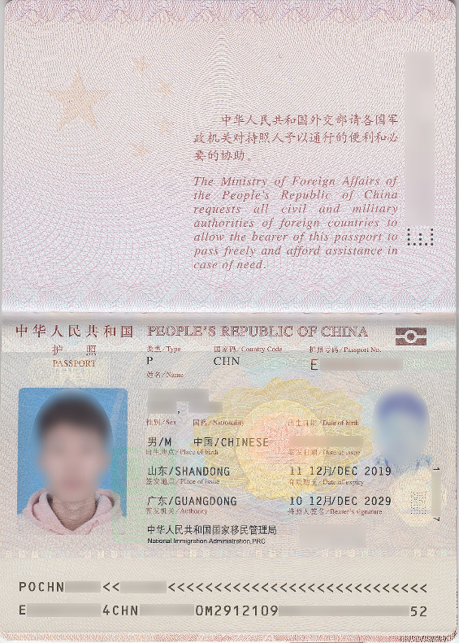

К анкете нужно прикрепить скан-копию документа, удостоверяющего личность (паспорт), фотографию (3х4 на белом фоне).
Вам нужно загрузить все документы в ХОРОШЕМ качестве (отсканировать! формат PDF), фотография должна быть на БЕЛОМ фоне!

您需要上传所有高清扫描文件（扫描PDF格式），照片应为2寸白色背景！

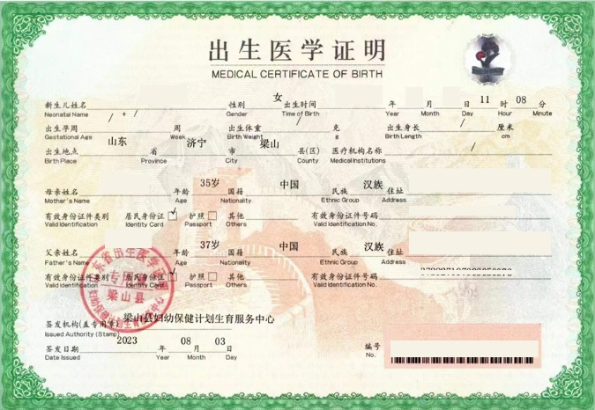
Если на момент подачи заявки вам не исполнилось 18 лет, вам ОБЯЗАТЕЛЬНО нужно прислать нам копии паспортов родителей, свидетельство о рождении с переводом (легализованное в консульстве)!
如果您在申请时未满 18 周岁，您必须向我们提交 父母的护照复印件、带有翻译件的出生证明（在领事馆进 行公证认证）!

ВНИМАНИЕ! В анкете обязательно нужно указать WeChat ID / WhatsApp, чтобы наши специалисты смогли связаться с вами.
警告：你必须在申请表中填写你的微信ID/WhatsApp，以便我们的专家能够联系到你。
После получения вашей анкеты, с вами свяжутся наши специалисты.
收到你的申请表后，我们的专家将与你联系。

ЧТОБЫ ПРИЕХАТЬ НА ОБУЧЕНИЕ В РОССИЮ,
ВАМ НЕОБХОДИМО ОФОРМИТЬ ПРИГЛАШЕНИЕ.

Оформлением приглашения занимаются сотрудники нашего университета.
Стоимость оформления приглашения – 6000 рублей.
赴俄罗斯学习，需要有邀请函。 邀请函由我校工作人员办理。 费用是6000卢布。
ВНИМАНИЕ! Чтобы получить приглашение, срок окончания действия вашего заграничного паспорта должен быть не менее 2-х лет на момент подачи анкеты.
警告：办理邀请函，您的护照有效期至少2年。

Посте того, как вы приедете в Россию, вам нужно будет оплатить:
- обучение – 120 000 рублей;
- оформление многократной учебной визы – 6 000 рублей;
- регистрацию по прибытию + регистрацию по многократной учебной визе – 1 000 рублей;
- нотариальный перевод паспорта – 2 500 рублей;
- медицинскую страховку – 4 000 рублей;
- медицинский осмотр – 3 800 рублей;
- обязательную дактилоскопию иностранцев – 2 000 рублей;
- карту-пропуск в университет (общежитие) – 200 рублей;
- участие в культурно-просветительских мероприятиях – 5 000 рублей;
- приобретение учебников – 15 000 рублей.

一旦你到达俄罗斯，你将需要支付
- 学费 – 120 000 卢布；
- 多次往返签证 – 6 000卢布；
- 落地签 +
Университет предоставляет общежитие для иностранных граждан.
Стоимость проживания в общежитии составляет 1 800-2 500 рублей в месяц.
大学为外国公民提供宿舍。 宿舍 的住宿费用是每月1,800-2,500卢布
登记多次入境学生签证 – 1 000卢布；
- 护照公证翻译 – 2 500卢布；
- 医疗保险 – 4 000卢布
- 体检 – 3 800卢布；
- 指纹采集 – 2 000卢布；
- 大学及寝室通行证 – 200卢布；
- 文化与教育费 – 5 000卢布；
- 教科书 – 15 000 卢布。

ВЫБИРАЯ БГПУ, ТЫ:
欢迎选择布拉戈维申斯克市国立师范大学，你会:

- будешь учиться в небольшом, но красивом, чистом и комфортном городе, который находится на границе с Китаем и имеет речное сообщение с городом Хэйхэ (КНР, провинция Хэйлунцзян);
-在一个小而美丽，干净舒适的城市学习，该城市位于与中国接壤的边界，与黑河市（中国，黑龙江省）有河流交汇;
- сможешь пользоваться развитой транспортной инфраструктурой (современные маршрутные автобусы, доступные службы такси, речной порт, международный аэропорт);
-您将能够使用发达的交通基础设施（现代穿梭巴士，可用的出租车服务，河港，国际机场）;

- применишь на практике полученные на занятиях знания, посещая большое количество парков, кинотеатров, концертных залов, библиотек;
-您将通过参观大量的公园，电影院，音乐厅，图书馆来实践课堂上获得的知识;
- попробуешь вкусные блюда и напитки русской и европейской кухни в многочисленных ресторанах, кафе и кофейнях;
-您将在众多的餐厅，咖啡馆和咖啡店品尝俄罗斯和欧洲的美味佳肴和饮料;
- сможешь делать покупки в удобно расположенных торговых центрах и супермаркетах;
-您将能够在交通便利的商场和超市购物;
- познакомишься с дружелюбными и отзывчивыми благовещенцами и найдёшь среди них близких друзей;
-你会结识友好和聪明机智的布拉戈维申斯克居民，并在他们中间找到亲密的朋友;
-поедешь на каникулы домой на первой в мире трансграничной пассажирской канатной дороге Благовещенск-Хэйхэ;
-您将在世界上第一个跨境客运缆车(布拉戈维申斯克-黑河)上度假回家;
- будешь учиться в университете с 94-летней богатой историей, который находится в центре города;
-您将在一所拥有94年丰富历史的大学学习，该大学位于市中心;
- сможешь видеть из окон университета город Хэйхэ и понимать, что родной дом совсем близко;
-您将能够从大学的窗户看到黑河市，并您的家非常接近;
- будешь жить в общежитии, которое находится в 5 минутах ходьбы от университета;
-您将住在宿舍，距离大学有5分钟的步行路程;
- выучишь русский язык, познакомишься с русской культурой и литературой благодаря опытным преподавателям подготовительного отделения для иностранных граждан;
俄语方面，我们为外国公民预备部准备了经验丰富的教师，您将熟悉俄罗斯文化和文学;
- познакомишься с русскими студентами и школьниками и сможешь практиковать изучаемый язык;
-您将了解俄罗斯学生，并能够练习您正在学习的语言;
- станешь участником интересных мероприятий на русском языке;
-您将成为俄罗斯有趣活动的参与者;
- успешно сдашь выпускные экзамены и получишь свидетельство об окончании подготовительного отделения;
-您将成功通过期末考试并获得预科部结业证书;
- сможешь поступить в БГПУ или другой российский университет, о котором мечтал!
-您将能够注册布市国立师范大学或其他俄罗斯大学，这是您梦寐以求的！

всё это возможно, НО!
这一切都是可能的，但是！

Соблюдай:
请遵守:
- законы Российской Федерации, особенно требования миграционного законодательства;
-俄罗斯联邦的法律，特别是移民立法的要求;
- правила проживания в общежитии (соблюдать чистоту и порядок в комнате; запрещено курить в общежитии и употреблять спиртные напитки; выполнять требования коменданта общежития);
-宿舍居住规则（保持房间干净整洁；禁止在宿舍吸烟及饮用含酒精饮品；符合宿舍指挥官的要求）;
- правила учебной дисциплины (выполнять учебный план в полном объёме, запрещено пропускать занятия без уважительных причин, опаздывать).
-学业纪律规则（全面执行课程，禁止无正当理由逃课，迟到

